课程编号：A073122 北京理工大学2012-2013学年第一学期
线性代数A试题 A卷
班级 _______ 学号_________ 姓名 __________ 成绩 _________

题  号 | 一 | 二 | 三 | 四 | 五 | 六 | 七 | 八 | 九 | 十 | 总分
得
分
签
名

一、（10分）已知3阶方阵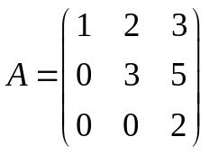，计算行列式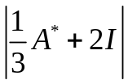,其中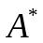是A的伴随矩阵。
解：
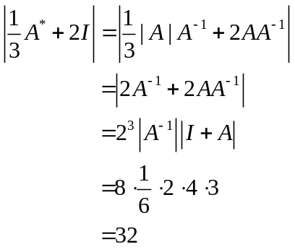

二、（10分） 设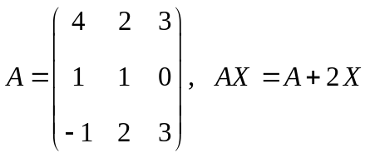, 求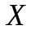。
解：由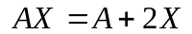得
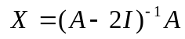

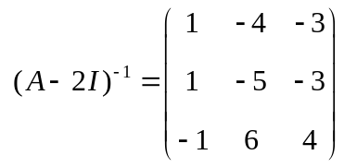
所以
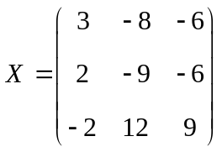

三、（10分）已知线性空间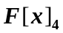的自然基为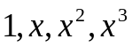。
(1) 证明：为的一个基；
(2) 求自然基到基的过渡矩阵，以及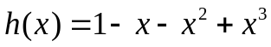在后一个基下的坐标。
解：（1）令
可得
从而 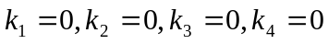
(2)过渡矩阵为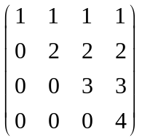
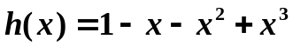在后一个基下的坐标为
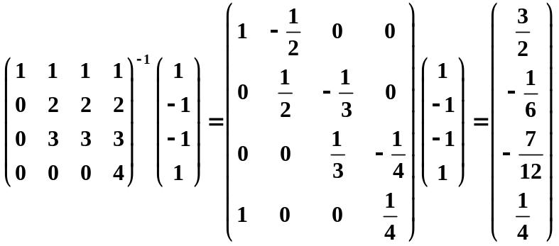
四、（10分）已知。
- 求向量组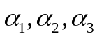的一个极大无关组；
- 求生成子空间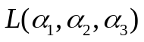的一个标准正交基。
解：
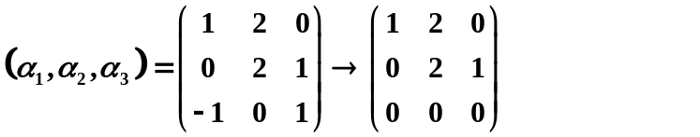
所以 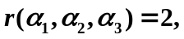 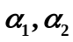是一个极大无关组。取
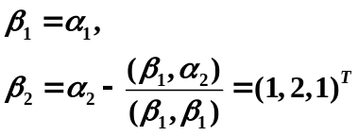
则
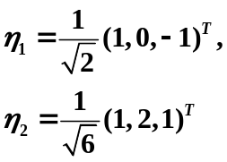
为一组标准正交基。

五、（10分）设A是4阶方阵，且已知存在4阶可逆矩阵P，使得
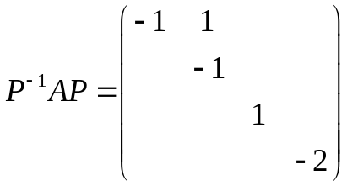
试写出A的初等因子，同时判断P的哪几列是A的特征向量。
解： A的初等因子为
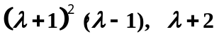
设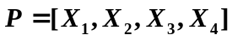则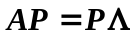
即
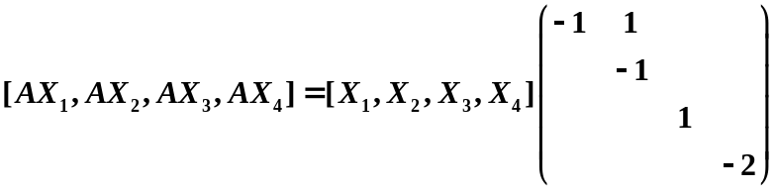
所以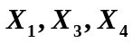为A的特征向量。

六、（10分）在多项式空间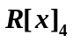中定义变换σ：
（1）证明：σ是上的线性变换；
（2）求σ在的自然基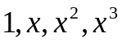下的矩阵，并判断σ是否可逆。
证明：(1) 设有多项式
则
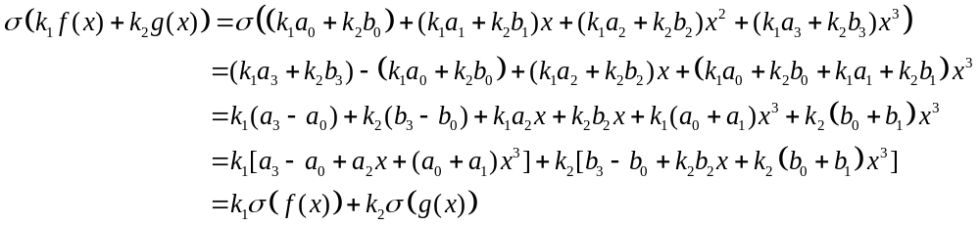所以σ是线性变换。
解：(2)由于
故矩阵为
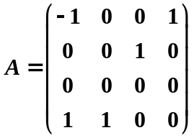
由于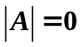，故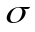不可逆。

七、（10分）假设A是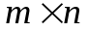的实矩阵，证明：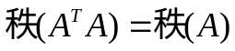。
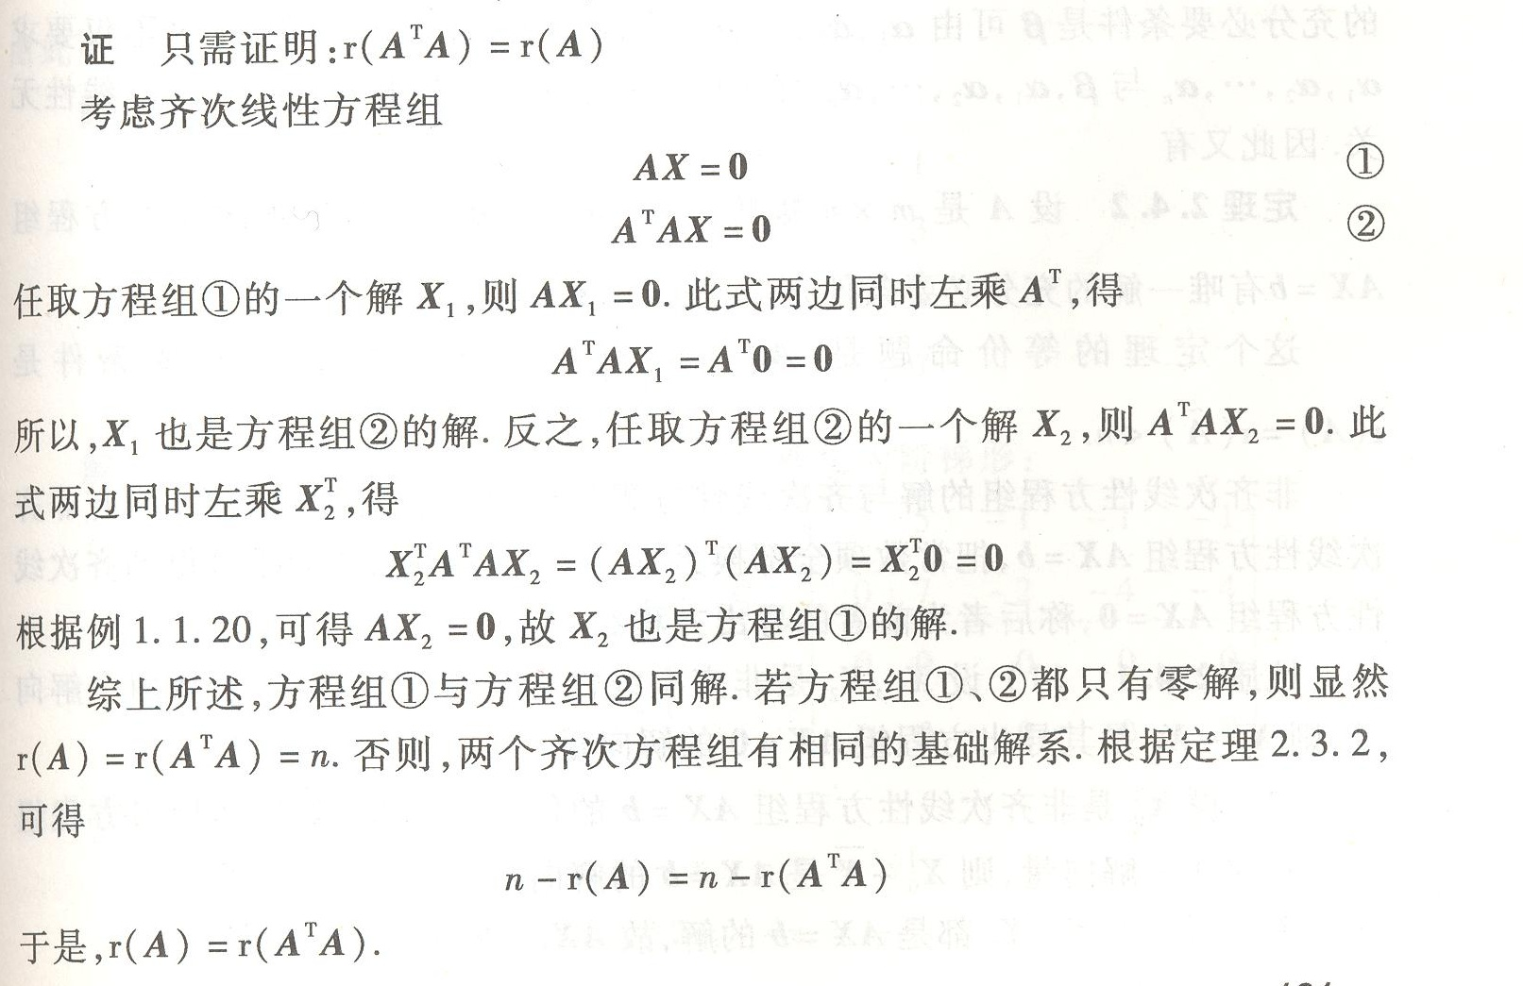

八、（10分）已知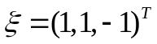是矩阵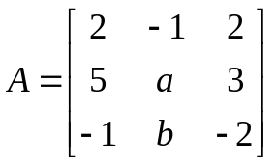的一个特征向量，
（1）确定参数a , b 及特征向量所对应的特征值；
（2）判断A是否可以相似对角化，说明理由。
解：（1）设为对应的特征值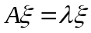，即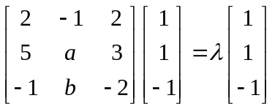
所以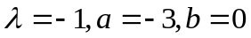.
（2）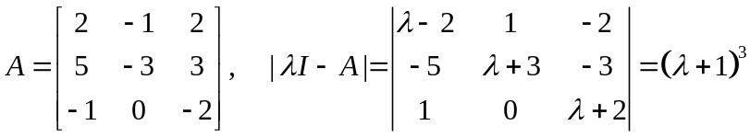
所以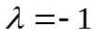是三重特征值，但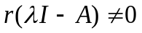，故A不可对角化。

九、（10分）已知实二次型
（1） 若 f 正定，求 a 的取值范围；
（2） 当 a=2时，将f用正交变换化成标准形，并写出所用正交变换。
解： （1）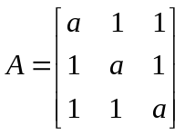 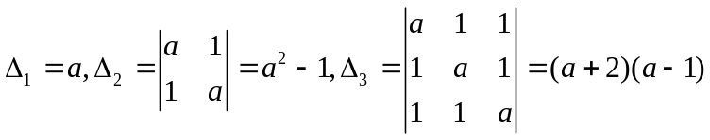
，
所以A正定的范围是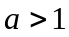.
（2） 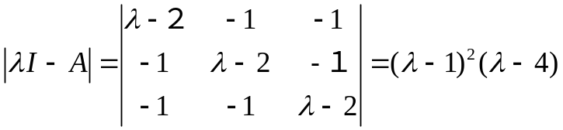
特征值为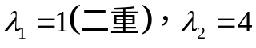.
当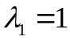时，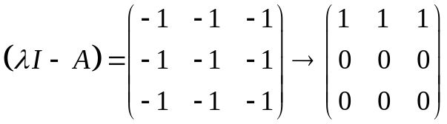
相应的特征向量为α₁=(1,1,0), α₂=(1,0,1)
正交化得β₁=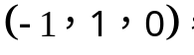 β₂=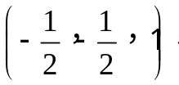
单位化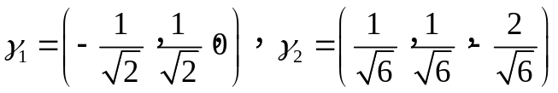
λ=4时，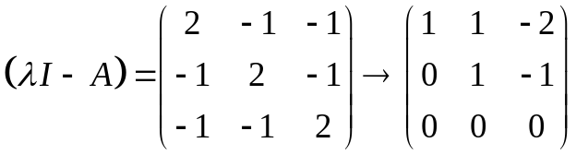
特征向量为α₃=(1,1,1)，单位化为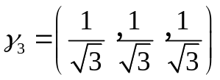.
所以取
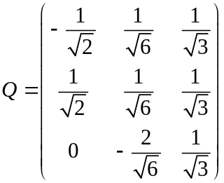
令X=QY, 二次型化为f = y₁² + y₂² +4 y₃² .

十、（10分）设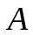为三阶矩阵， 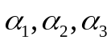为3个线性无关的向量，满足
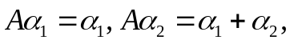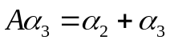。
(1) 证明 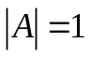；
(2) 证明与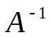相似。
证明：（1）令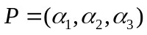, 显然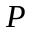可逆。记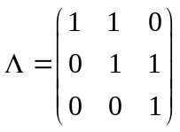，
则依题意有 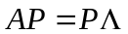.
于是有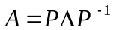，从而可得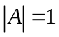,即可逆。
（2）由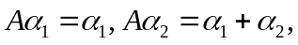 知
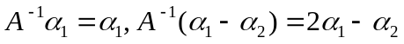，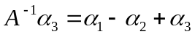.
则 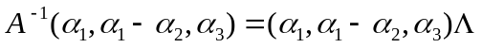,
令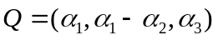则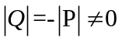，从而其可逆
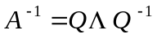
故与均与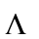相似。

